

湘农教发〔2020〕9号

2020年春季学期第四周本科线上教学情况周报
本科在线教学已进行了四周，线上教学运行平稳有序，经过一个多月的在线教学的摸索与实践，各教学单位和教师们形成了共识：在线教学的关键在于要实现从“如何教”到“如何学”的转变，要真正做到“以学生为中心，以问题为导向”，有效调动学生学习的自主性、自律性和在线学习能力，以确保在线教学效果。
- 开课基本情况
本周应开课程890门，实开线上课程783门，其中理论课742门，实验课39门，实践课2门，开展线上教学的教师共774人，学习总人次约15.7万人次。共有796位教师通过QQ、微信、电话等方式对3432名学生进行了毕业论文（设计）的指导。
2.教师授课情况
本周数据显示，理论课程的学习任务完成率在90%左右，较上一周有所提升。教师共发布通知4941次，布置作业、讨论或测试等3478次，学生学习访问量超21.2万。
课程资源建设方面，外国语学院、工学院、经济学院、商学院建设的课程资源较丰富，理学院、信息科学技术学院的课程题库建设较完善。线上活跃度较高的学院有商学院、信息与智能科学技术学院、经济学院和资源环境学院。特别是从本周开始，以公共基础课为主的大班上课的课程开始使用作业互评功能，这对激发学生学习主动性和建立新型师生关系、生生关系发挥着十分积极的作用。
实验课线上教学方面，机电学院率先采用“超星学习通平台授课+直播课”的教学方式开展翻转式教学，反响较好。教师以精心编制的教学视频开展现场操作演示、结合中国大学慕课的实践课程与教师积累的资源，进行前期教学，同时梳理课程习题，建立了以客观题为主的习题库，供线上测验或作业；在教学的持续推进中，增加在校内实验实习工厂的现场操作直播、现场答疑环节，以小论文方式进行周作业汇报，深受同学们喜爱。
3.学生学习情况
据“湖南农业大学学生在线”平台3月9－15日报数据显示：学生每日在线学习时长仍以2-4小时为主，其占比超过50%，时长在1小时以内的约占10%左右。学习时间分布上，与课表基本吻合，早8 点至晚8点是学生的集中学习时间，也有大量同学会选择晚上10点至 12点进行学习。
在线学习方式上，10%的学生以线下学习为主，40%的学生在做测验或线上作业，线上讨论则仍维持在9%左右。课程平台数据（图1）显示学生的线上活动以课程任务点学习为主，约占60%，其次是测验，约占30%，作业约为8%。综合学生自报数据和平台统计数据可以发现，学生的线上学习以看各种教学资源为主，其可能的原因一是与大部分老师采用平台建课+交流工具（QQ、微信、腾讯会议）做讨论的方式来开展线上教学有关，而另一原因可能与教学组织上引导性的教学活动较少有关。可喜的是，教师所布置的互评作业，得到了近3000名学生的响应。
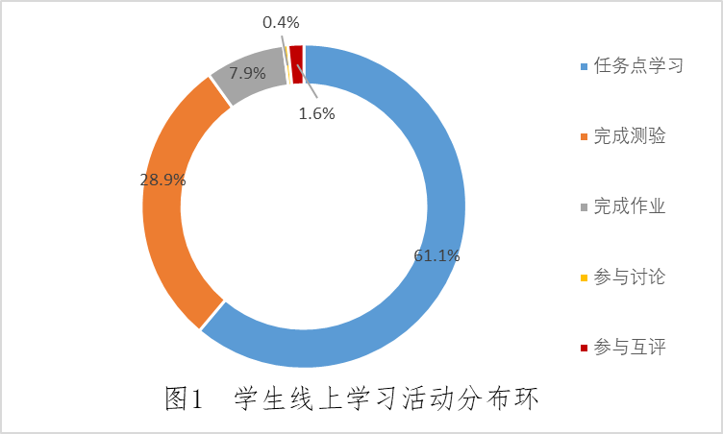
4.下一步在线教学建议
（1）线上教学特别需要重视协同育人。教师要注重因事而化、因时而进、因势而新，将抗击疫情的战线拉进线上课堂，把思政元素融入课堂，从教学内容、问题讨论、作业布置等环节，积极引导学生树立社会主义核心价值观，激发学生报国之志，彰显湘农学子的精神风貌和责任担当。
（2）线上教学特别需要教师创新教学。“教之于学，犹如卖之于买”，应体现“以学定教，目标导向”的理念。教学是“教”到“学”再到“学会”的过程。线上教学的基础是提供学习的资源、工具与脚手架；但更重要的是根据教学内容的难度和学生能力的梯度设计好问题链或任务串，并将所设计的评价任务嵌入到学习过程，以便于跟踪和分析学生的目标达成情况。这个过程需要设计，需要教师创新。
（3）线上教学特别需要学生的主动学习。线上教学要持续注重生生、师生的互动，采用灵活多样的教学任务安排，保持学生学习积极性。同时要考虑到学生视听健康，不宜长时间面对电子设备，建议教师将关注点放在“首尾两端”，“首”即精心策划和布置需要学生在线下进行自主、合作、探究的学习任务；“尾”即对学生提交的作业和表现进行评价指导。让学生有更多的剩余时间去完成教师设计的问题、任务、项目等，同时鼓励学生自主学习和分享交流。
5.线上教学资料分享
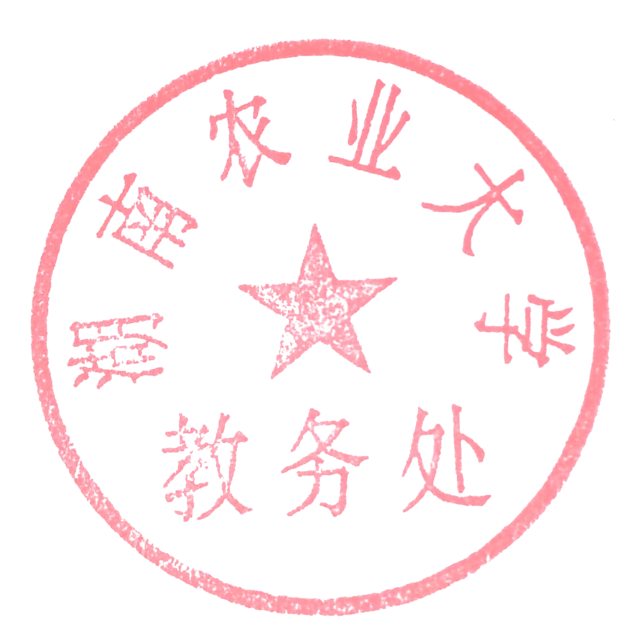
停课不停学，延课不延时：为响应教育部的号召，公共管理与法学水利与土木工程学院团委学生会举办“学习打卡”活动。在各班级同学自愿报名的前提下，通过院学习部与各班学习委员的配合，“学习打卡”活动顺利举行。分享链接：https://mp.weixin.qq.com/s/hon3tVz93Q5UCB4iMJTjFA

湖南农业大学教务处
2020年3月17日

